
משרד החוץ
ג,מ, - ידע
27 פברואר 2018
יב' אדר תשע"ח
נייד: 050/5459426
פקס: 02/6560615
ע"מ: 054851647
morgidon@mail.gov.il

לכבוד
לשכת אלוף מתפ"ש / אלוף יואב מרדכי
לשכת ר' מנה"ז/ תא"ל בן חור אחוות
לשכת מפקד פקמ"ז

הנדון: משרד החוץ הישראלי / בקשה לביקור שגרירים ברוואבי

- משרד החוץ מופקד על גיבוש מדיניות החוץ של ממשלת ישראל, על ביצועה והסברתה. המשרד מייצג את המדינה בפני ממשלות זרות וארגונים בינלאומיים, מסביר את עמדותיה ובעיותיה ברחבי העולם, שוקד על קידום קשרי הכלכלה, התרבות והמדע ומקדם את שיתוף הפעולה עם ארצות מתפתחות.
- משרד החוץ בהובלת חטיבת ההדרכה, שוקד על פיתוח הבכירים והכנתם לשליחות בחו"ל, תוך התמקדות בנושאים הרלבנטיים לייצוגה של מדינת ישראל.
- משרד החוץ יקיים שיחה עם אלוף פקמ"ז, בפיקוד, וסיור בשומרון .
- מועד הסיור 10 במאי 2018, וישתתפו כ- 35 בכירים של משרד החוץ.
- אנו מבקשים לקיים ביקור בעיר ראוובי ולעמוד מקרוב על אתגרים והזדמנויות.
- קיים תיאום ואישור עקרוני של מר, בשאר אל מצרי לביקור.
- פלא להתקשרות נצ"מ דימ' גדעון מור 050-5459426. morgidon@mail.gov.il
- אנו מודים מראש.

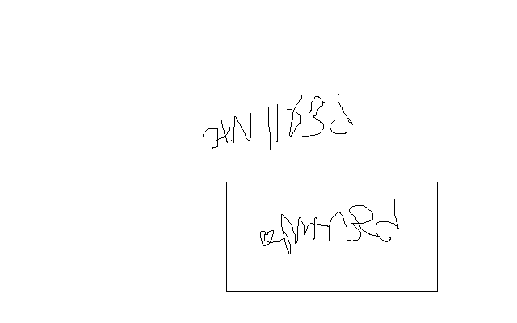
העתקים:
ראש חטיבת ההדרכה / משרד החוץ
בברכה,
נצ"מ גימ' גדעון מור

